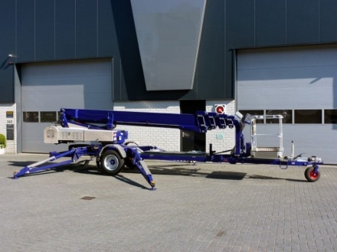



# Handleiding: Telescoophoogwerker op aanhanger werkhoogte 21 mtr.

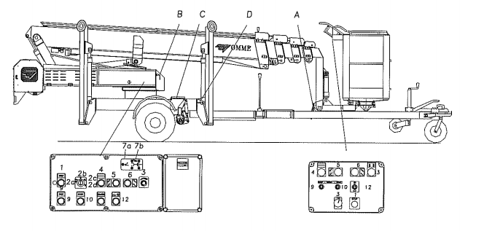

**Ingebruikneming**

1. De armen van de hoogwerker bij de vergrendelingrichting (A) onder de korf vrijmaken, door het drukken op de klink. De handgreep opheffen en het oog van de haak vrijmaken.

2. De hoofschakelaar (B) bedienen.

3. De sleutelschakelaar (2) naar de positie ‘bediening van de steunbenen’ (2a) draaien. De sleutelschakelaar (2) op de positie ‘kolom’ (2c) draaien. Nu kan de motor vanuit de onderste bedieningskast gestart worden. De sleutelschakelaar (2) naar de positie ‘bediening van de steunbenen/zelfaandrijving’ (2a) draaien.

4. De 4 rode controlelampjes (7b) voor de steunbenen zullen nu oplichten.

a) De steunbenen nu door middel van de 4 stuurhendels © zakken.

b) de voorste steunbenen steeds eerst zakken (de voorste hendels). Indien de steunbenen weer opgeheven zouden worden sollen, steeds eerst de achterste opheffen.

c) de steunbenen zakken, tot de wielen de bodem verlaten hebben en de hoogwerker horizontaal staat. De waterpas (d) controleren. Indien het opstellen van de hoogwerker correct is, moeten de 4 controlelampjes (7b) nu uitgaan (druk op alle 4 steunbenen).

5. De sleutelschakelaar (2) naar de positie ‘werken met de hoogwerker’ (2c) draaien.

6. Het groene controlelampje (7a) voor de werking van de hoogwerker moet nu oplichten. De hoogwerker is nu bedrijfsklaar.

7. De sleutelschakelaar (2) naar de positie "bediening van de korf" (2d) draaien.

8. De sleutel mee naar de korf nemen en in de sleutelschakelaar in de korf insteken. Vervolgens de sleutel naar de positie 1 draaien. De hoogwerker kan nu vanuit de korf bediend worden.

**Hoogwerker met zelfaandrijving (optie)**

1. Contactsleutel naar positie "bediening van de steunpoten / rijaandrijving" (2a) draaien.

2. Monteer het meegeleverde steunwiel, afbeelding 1, om te rijden.

3. Bedien de korte hendel, afbeelding 2, voor het in- en uitschakelen van de rijaandrijving.   
4. Gebruik de stuurhendel, afbeelding 3, om te rijden.

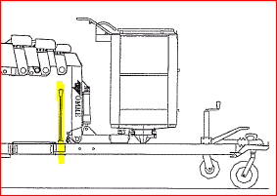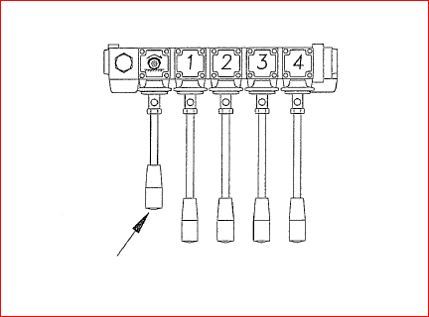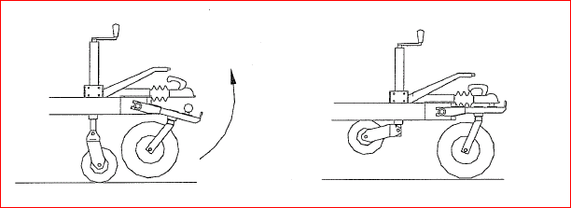1 2 3

**Dieselmotor**

De starterknop indrukken. De motor zal eerst aanslaan, wanneer de voorverwarming beëindigd is.(c.4 sec.)

In de korf zijn er ook start/stopknoppen alsmede een Choke. Om deze functies te kunnen gebruiken moet eerst de sleutelschakelaar op de kolom van de korfbediening ingesteld te worden. De sleutelschakelaar moet in de korf op positie 1 staan en de hoogwerker horizontaal op een vaste ondergrond gepositioneerd zijn.

Indien de verbrandingsmotor uitgeschakeld wordt, wordt de elektromotor automatisch ingeschakeld. Drukt u op de stopknop om de elektromotor te gaan gebruiken.

**Let op: Afbeelding bediening en instructie kan per bouwjaar / type verschillend zijn.**